МІНІСТЕРСТВО ОСВІТИ І НАУКИ УКРАЇНИ
Ніжинський державний університет імені Миколи Гоголя
Навчально-науковий інститут природничо-математичних,
медико-біологічних наук та інформаційних технологій
Кафедра біології

Освітньо-професійна програма
Середня освіта «Природничі науки»
Спеціальність: 014 Середня освіта «Природничі науки»

КВАЛІФІКАЦІЙНА РОБОТА
на здобування освітнього ступеня «Магістр»

КАЖАНИ ІЧНЯНСЬКОГО НАЦІОНАЛЬНОГО ПАРКУ
Студентки Овчарик Яни Миколаївни

Науковий керівник:
д.б.н., професор кафедри біології
Пасічник Сергій Валентинович
Рецензенти:
к.б.н., науковий співробітник відділу Акарології інституту зоології ім. І.І.Шмальгаузена
Євтушенко Костянтин В’ячеслалович;
к.б.н., доцент кафедри біології НДУ імені Миколи Гоголя
Гавій Валентина Миколаївна;
Допущено до захисту
Завідувач кафедри біології
_____________проф.Кучменко О.Б.

Ніжин – 2023

ЗМІСТ
Перелік умовних скорочень 3
ВСТУП 4
РОЗДІЛ 1. Загальні відомості про територію на якій були проведені дослідження 7
1.1. Територія Ічнянського національного природного парку та його склад 7
1.2. Історія створення Ічнянського національного природного парку 10
1.3. Природні умови Ічнянського національного природного парку 11
РОЗДІЛ 2. Кажани Ічнянського національного парку 14
2.1.Особливості кажанів як ссавців 14
2.2. Різноманітність та опис найпоширеніших видів кажанів на території України 16
2.3. Кажани занесені до Червоної книги України 36
2.4 Екологічні фактори, які впливають на скорочення чисельності популяцій кажанів на різних територіях України 37
РОЗДІЛ 3. Матеріали та методи дослідження 38
РОЗДІЛ 4. Сучасний стан популяції кажанів на території Ічнянського національного парку 40
Висновки 49
Список використаної літератури 50

Перелік умовних скорочень
ІНПП – Ічнянський національний природний парк
ДПТ - Дендрологічний парк “Тростянець”

ВСТУП
Актуальність дослідження. Другий ряд ссавців за різноманітністю видів - це кажани Chiroptera, Mammalia (Simmons, 2005). Чисельність популяцій та взагалі їх існування на певних територіях залежить від наявності сховищ та кормових біотопів. Оскільки вони легко переміщуються завдяки своїй здатності до польоту, то при недостатньо якісних природних умовах або змінюють місце розташування, або зникають. Завдяки цьому, в Західній Європі визнано, що кажани слугують індикаторами стану природних екосистем та навколишнього середовища. 40 % видів кажанів хіроптерофауни світу знаходяться у вразливому стані, для 18 % з них зібраних даних щодо популяційної динаміки та чисельності недостатньо (за даними Міжнародної спілки охорони природи 2013). Як і всі інші групи вразливих і маловивчених тварин, кажанам необхідна чітіка оцінки змін, що відбуваються в їх популяціях. Цього можна досягнути завдяки систематичному моніторингу поширень різних видів кажанів та чисельності їх популяцій.
Кажани - тварини, які потребують спеціальної охорони. В той самий час, через те, що на даний час немає актуальної, повної інформації про їх поширення, чисельність та репродуктивний статус видів, немає можливості правильно організувати їх охорону. Територія ІНПП розміщена на території Лівобережного Лісостепу України і в більшості вкрита лісами, де кажани виводять дитинчат. Також, вивченість та описаність фауни і населення кажанів цієї території залишається недостатньою.
Один з напрямків дослідження і моніторингу кажанів - їх акустичний облік в літньо-осінній теплий період завдяки вимірюванню частот їх сигналів ультразвуковими детекторами, який є досить зручним в використанні, через швидкість та простоту використання. Але біоакустичний метод має і мінуси, такі як нездатність достовірно визначати певні види. Оскільки діапазони ультразвуку кажанів змінюються в залежності від того чи фіксуються в густій рослинності чи на відкритій території, а також можуть бути близькими для різних видів. Для того щоб бути впевненими в поширенні виду на даній території бажано додавати і метод спостереження.
Отже, стабільне та часте дослідження складу та структури населення кажанів Ічнянського національного парку є особливо актуальним.
Мета роботи: дослідження видової різноманітності кажанів і їх сучасний стан на території Ічнянського національного природного парку
Завдання дослідження:
- Визначити загальний склад хіроптерофауни Ічнянського національного природного парку
- Визначити найбільш поширені види рукокрилих на території Ічнянського національного природного парку.
- Визначити види кажанів Ічнянського національного природного парку, які зустрічаються на даній території рідко.
- Визначити, які фактори впливають на поширення кажанів та зменшення чисельності їх популяцій.
Обʼєкт дослідження: хіроптерофауна Ічнянського національного природного парку.
Предмет дослідження: динаміка популяцій видів кажанів, що мешкають на території Ічнянського національного природного парку.
Наукова новизна одержаних результатів. В результаті проведених досліджень отримані актуальні дані поширення зареєстрованих видів рукокрилих на території Ічнянського національного природного парку за 2019-2023 роки. Та визначено фактори, що впливають на зміну чисельності кажанів на даній території.
Практичне значення: Результати дослідження надають інформацію про динаміку популяцій видів поширених на території Ічнянського національного парку, які можуть бути використані для освітніх та наукових цілей, навчальних програм та досліджень.
Публікації. 2 статті
Структура та обсяг. Дана магістерська робота складається зі вступу, трьох розділів, висновків і списку використаної літератури.

РОЗДІЛ 1. Загальні відомості про територію на якій були проведені дослідження
Дослідження проводились на території Ічнянського національного природного парку.

Територія Ічнянського національного природного парку та його склад
Ічнянський національний природний парк (ІНПП) - територія природно-заповідного фонду загальнодержавного значення. Розташований ІНПП в Чернігівській області, на півночі України. Площа парку складає 9665,8 га. До нього включають державний дендрологічний парк “Тростянець” (ДПТ) разом з Прилуцьким державним лісогосподарським підприємством. ДПТ знаходиться в с. Тростянець, займає південно- східну частину Чернігівської області.
Кліматичні умови ДП цілком сприятливі для росту і розвтитку деревної рослинності. Навколо ДПТ простягаються лісозахисні смуги, їх площа близько 350 га, а площа самого дендропарку 204,7 га. Прилуцьке державне лісове підприємство займає прощу 4775 га. Решта території (4686,1 га ) надаються парку в постійне користування (Мал. 1. Схема розташування територій та ділянок ІНПП).
Основний вид діяльності парку - це функціювання ботанічних садів, зоопарків і природних заповідників, він є державною організацією (установою, закладом). На території парку знаходяться унікальні та типові лісостепові природні комплекси, які мають важливе наукове, природоохоронне, освітнє, естетичне та рекреаційне значення. ІНПП відіграє надзвичайно важливу роль в збереженні не тільки природних комплексів та обʼєктів, а і історико-культурних комплексів, які знаходяться у верхівʼях річки Удай. Парк забезпечує природну екологічну рівновагу в регіоні, організовує та здійснює наукові дослідження, проводить екологічну освітньо-виховну роботу.
Відповідно до природоохоронного законодавства України на території парку виділяють декілька функціональних зон (Мал. 2. Функціональне зонування території ІНПП):
- заповідна зона
- зона регульованої рекреації
- зона стаціонарної рекреації
- господарська зона
Кожна з функціональних зон має диференційований режим охорони, відтворення і використання в залежності від її цінностей (наукової, історико-культурної, рекреаційної та інших).
Перша функціональна зона - заповідна - призначена для відновлення та охорони найбільш цінних природних комплексів.
Друга - зона регульованої рекреації - призначена для проведення короткострокового відпочинку та оздоровлення населення, огляду мальовничих і пам’ятних місць. На її території дозволяється влаштовувати туристичні маршрути та облаштовувати екологічні стежки.
Третя - зона стаціонарної рекреації - призначена для розміщення різних стаціонарних обʼєктів для обслуговування відвідувачів парку (тобто готелів, мотелів, кемпінгів і т.д.)
Четверта - господарська зона - на її території проводять господарську діяльність, яка спрямована на виконання завдань ІНПП, на ній знаходяться населені пункти та об’єкти комунального призначення ІНПП, також землі інших землевласників чи землекористувачів, які включені до складу парку, але на яких господарська діяльність все одно здійснюється з дотриманням загальних вимог охорони навколишнього природного середовища.
На території ІНПП функціонує еколого-освітній центр, його діяльність передбачає співпрацю з установами, що зацікавлені у вирішенні різних природоохоронних проблем.
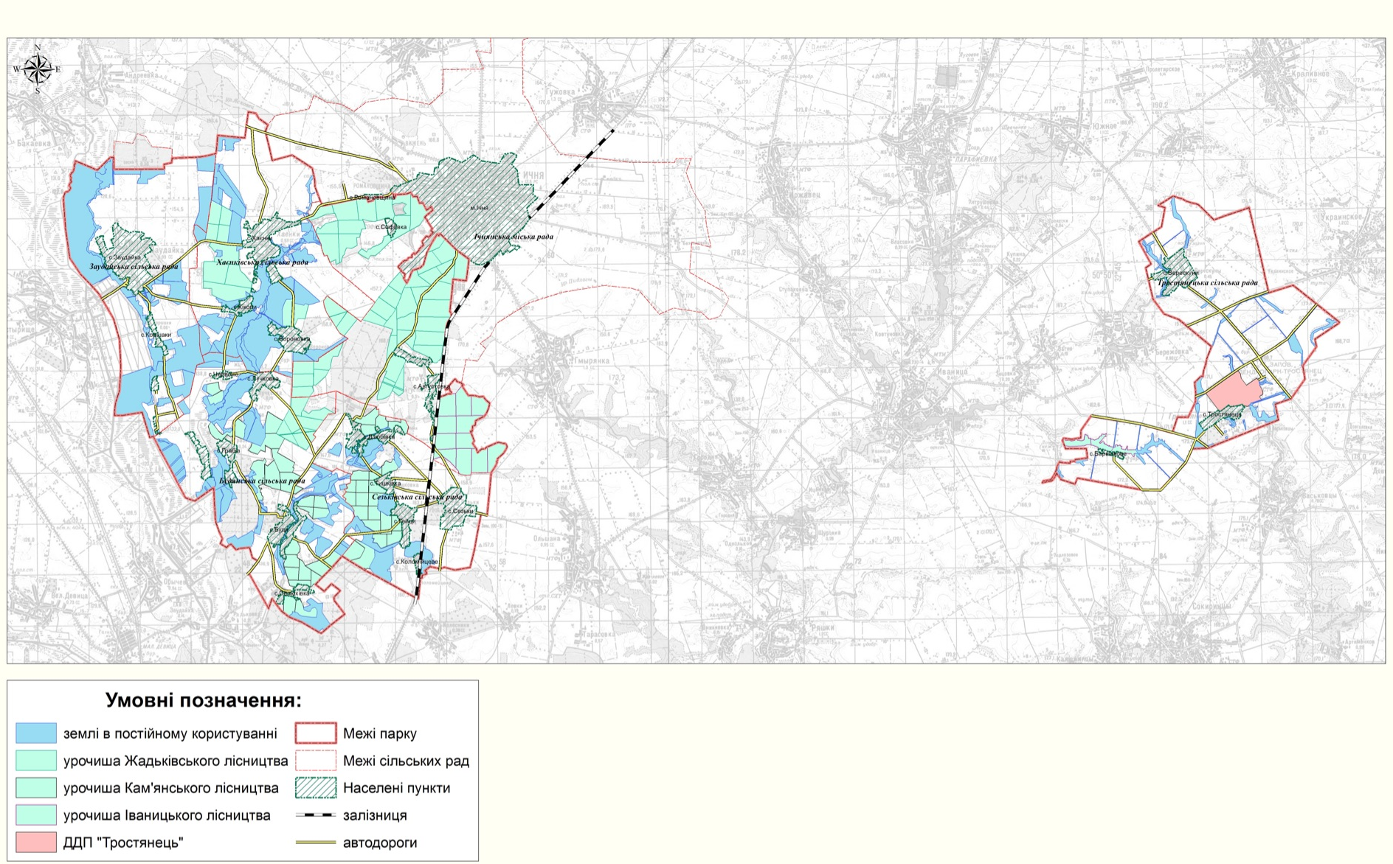
Мал. 1. Схема розташування територій та ділянок ІНПП [1]
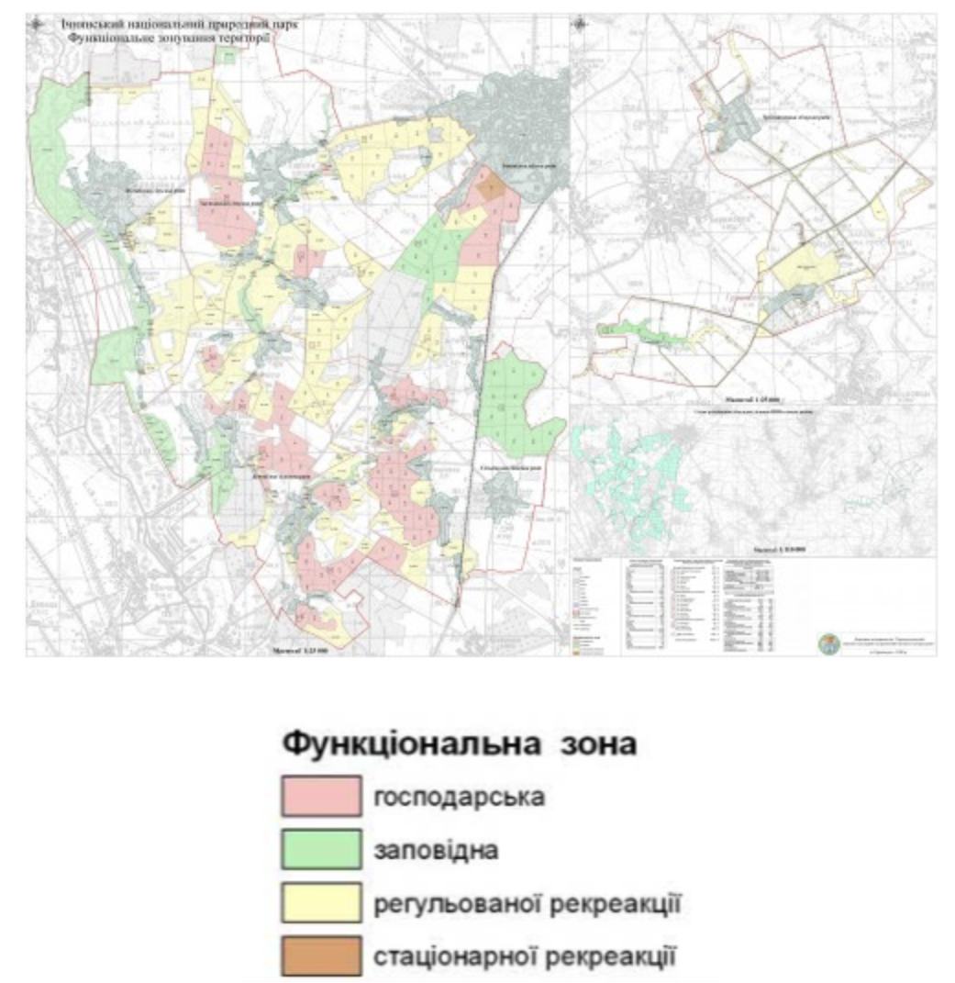
Мал. 2. Функціональне зонування території ІНПП [1]

Історія створення Ічнянського національного природного парку
Створення парку тривало близько 30 років, за ці роки різні установи розробляли і публікували декілька проєктів ІНПП. Самі організаційні заходи про заснування парку (до нього мало увійти близько 20 000 га лісових угідь разом з луками, болотами, ставками та річками, що розташовані в Ічнянському та Прилуцькому районах починали розглядатись ще в середині 70 років ХХ століття.
Інститутом ботаніки при Академії наук Української РСР в 1987 році було розроблено проєкт, в якому планувалось створити парк площею 25 тис га на території Прилуцького та Ічнянського районів. Розташування парку було заплановане в верхній течії річки Удай, на південному заході від міста Ічні.
В 1988 році було опубліковано проєкт парку, який був розроблений науковцями Гіпрограду. За цим проєктом ІНПП повинен був займати площу близько 15 тис га.
А 22 вересня 1994 року Верховною Радою було затверджено програму перспективного розвитку заповідної справи в Україні. Згідно за цією програмою було передбачено створити до 2001 року на території Чернігівської області два національних парків «Мезинський» та «Ічнянський». Тоді зробили і вибір земельної ділянки під парк «Ічнянський», одержали дозволи на створення. Згідно цієї програми парк мав займати площу більше 70 тис га.
Науковий центр заповідної справи при Міністерстві природних ресурсів та екології в 2002 році розробив проєкт створення ІНПП. І вже цей проект був втілений в життя. 21 квітня 2004 року Президентом України був підписаний Указ про створення Ічнянського національного природного парку.

Природні умови Ічнянського національного природного парку
ІНПП в більшості включає в себе лісовкриті території (8300,95 га), але також мітить болота (1098,36 га), піски (178,92 га), зону під водою (85,77 га) та пасовища (1,79 га).
За фізико-географічним районуванням територія ІНПП є частиною лівобережної зони лісостепу України. Північна межа Лісостепової зони проходить через Житомир, Київ, Ніжин, Глухів, а південна межа через Котовськ, Кропивницький, Кременчук, Красноград та Вовчаньк (Мал.3).
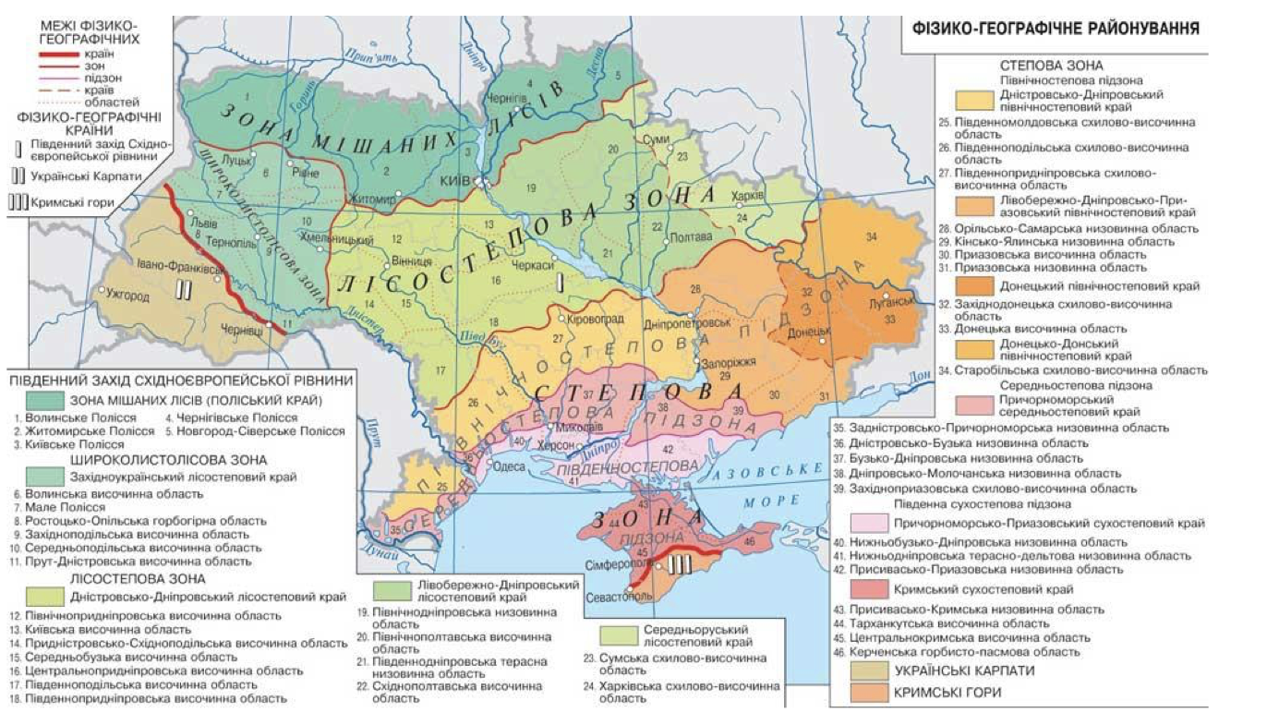
Мал. 3 Фізико-географічне районування території України [2, с. 40.]

Рослини відіграють одну з головних ролей у формуванні ландшафтів лівобережного лісостепу. До основних чинників, які здатні впливати на формування різноманіття рослин належать:
- географічне положення (широта місцевості)
- волога (в залежності від значення коефіцієнта зволоження, за класифікацією Н. М. Іванова, виділяють такі природні зони: напівпустелі – 0,5; сухий степ – 0,5-0,8; степ – 0,8-1; лісостеп – 1-1,2; лісова зона – більше ніж 1,3)
- тип ґрунту, формування якого безпосередньо залежить від ґрунтотвірної породи
- рельєф
- поверхневі та підземні води
Так, створене лісівничо-типологічне районування України, що виконане лабораторією лісу УкрНДІЛГА під керівництвом професора Д.В. Воробйова, є одним з результатів досліджень типологічної класифікації лісів [3, с. 129-134]. В межах їх дослідження було виділено різні лісівничо-типологічні області – «територія в межах природної зони з певним діапазоном значень показників тепла (Т), вологості (W) та континентальності (А) або різко вираженими висотними особливостями, що об’єднує властиві їй типи лісорослинних умов (екотопи), типи лісу певних типотвірних порід і типи їх деревостанів...» [4, с.231-237]
Територія ІНПП входить в область під назвою 2d (свіжого помірного клімату) і відповідає правобережному та лівобережному лісостепу загальногеографічного районування (Мал. 4), представлена переважно дібровами та річками на вододілах річок.
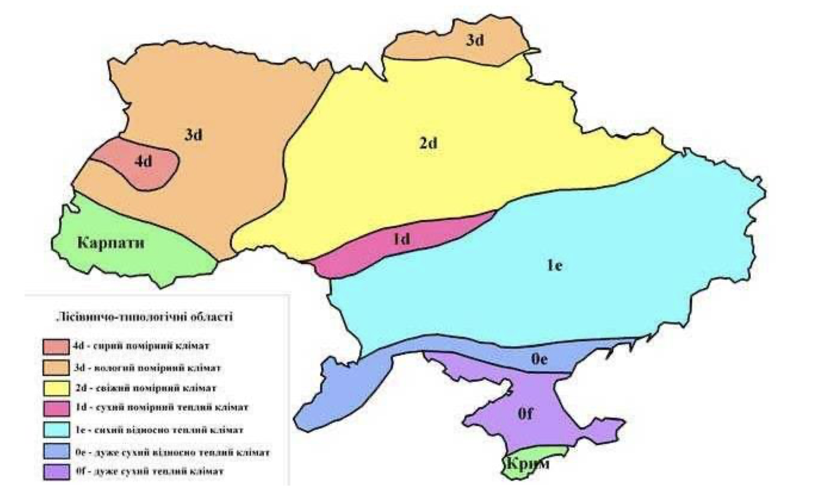
Мал. 4. Схема лісотипологічного районування України (за Д. Воробйовим) [3, 129-134.]

Свіжий помірний клімат і лісисті території впливають на те, що Ічнянський національний природний парк є територією де поширені вразливі види кажанів, наприклад деревофільних адже в дуплах дерев можуть знаходитись їх сховки. Також, на цій території достатньо здобичі для кажанів, якою вони харчуються. Наприклад нічниця водяна, що зазвичай полює над водою може знайти собі їжу над озерами чи річками на даній території.

РОЗДІЛ 2. Кажани Ічнянського національного парку
Парк відіграє важливу роль у збереженні унікального біорізноманіття північної частини Лівобережного Лісостепу, одними з представників фауни парку є кажани.

2.1.Особливості кажанів як ссавців
Кажани є одним із найзагадковіших рядів ссавців, що ведуть доволі потаємний спосіб життя. Вони мають унікальні біологічні особливості що характеризують їх групу загалом. Вони визначаються яскравими адаптаціями до польоту, до яких належать високо спеціалізовані рухи, високою чутливістю до умов навколишнього середовища, переважно є комахоїдними, мають низьку плодючість, здатні до ехолокації та гіпотермії. Кажани залежать від наявності вологих та тихих місць, де вони можуть відпочивати, плодитись та зимувати. [5]
Низька плодючість, яка обумовлена пристосуваннями до польоту і відповідно це обмежує їх максимальну вагу, компенсується у кажанів доволі довгою середньою тривалістю життя - більше 10 років.
Характерна здатність впадати в стан гіпотемії використовується ними щодня, під час неї їх тіло приймає температуру навколишнього середовища.
Своє полювання кажани починають з відвідання водопою, в сухі дні за добу маленький кажан вагою 5–8 грам випиває до 1 мл води, компенсючи великі втрати вологи через літальні шкірні перетинки. [6, с.8.]
Для поселення їм необхідні тихі місця, наприклад печери, старі будівлі, дахи, дупла дерев та ін. Живляться зазвичай комахами. Всі ці фактори повинні бути дотриманими для існування популяцій кажанів на певній території. Оскільки кажани є унікальними тваринами це означає і те, що вони є вразливими до змін в навколишньому середовищі.
Завдяки вразливості кажанів вони є індикаторами збереження природної території. Також, вони потребують стабільного спостереження та захисту. Антропогенний вплив на місця природних пербувань кажанів має негативний вплив і їх, змушуючи представників багатьох видів рукокрилих шукати собі нові сховища в інших частинах ареалу. Але з іншого погляду, людина також і створює велику кількість будівель та різних споруд, що не мають своїх аналогів в природному ландшафті, але які (під час деградації природних біотопів) здатні служити сховищами для кажанів [7]

2.2. Різноманітність та опис найпоширеніших видів кажанів на території України
Нічниця водяна Myotis daubentonii (Kuhl, 1817) належить до ряду Рукокрилих (Chiroptera), родини Лиликових (Vespertilionidae). Є одним з 103 видів роду в світовій хіроптерофауни та одним з 10 видів роду у хіроптерофауні України. Станом на 2023 рік входить до Червоної книги України та має вразливий приодоохоронний статус виду.
Ареал поширення розтягнутий практично по всій Європі, окрім найбільш північніших регіонів, Кавказу. В Україні поширена по більшій частині території країни, окрім Криму та деяких ділянках південно-степової зони.
Чисельність виду змінюється через їх відсутність спокою у сховищах та зменшення кількості місць, які є придатними для сховищ рукокрилих. Влітку сховищами виду виступають дупла дерев, підземелля та різні частини будівель.
Самки нічниці водяниць утворюють виводкові колонії до декількох десятків особин. Народження їх малят припадає на літній період в червні–липні. Літними молоді нічниці водяні стають на свій 3–4 тиждень життя. Лактація у них триває приблизно 6 тижнів. Самці та ялові самки за цей час зазвичай оселяються окремо. Парування відбувається в кінці літа чи осінню.
Зимовими сховищами виступають лише підземелля — природні печери, тунелі, каменоломні, підземні гідроконструкції і т.д., в яких вони можуть сформувати скупчення, яке складатиметься з до декількох сотень особин. Нічниця водяна є осілим видом, який місцями здійснює лише локальні міграції в декілька десятків кілометрів.
Полює нічниця водяна над різними водоймами, збирає свою здобич з поверхні води. В основному, її здобиччю є різні водні чи навколоводні види жуків, двокрилих, лускокрилих, волохокрильців і т.д. Самка нічниці водяної раз на рік народжує лише одне маля. Їх максимально відома тривалість життя - це 28 років. Виступають природним регулятором чисельності комах поширених навколо води у багатьох регіонах України.
Розміри нічниці малі. Вуха її порівняно невеликі. Уропатагіум нічниці прикріплений до основи плюсни. Плесно за розміром велике. Хутро спини бурого кольору, коричневе з різними відтінками. Забарвлення її спини виглядає контрастно з білим, сірим або брудно-білим кольором черева.
За дослідженнями Лєни Годлєвської та Сергія Реброва рукокрилих Лівобережжя Дніпра, цей вид було зареєстровано в багатьох пунктах їх спостережень (мал. 5), а весь досліджуваний регіон входив до зони розмноження виду. Ними було виявлено два літніх сховища, в одному з них - надземній частині недобудови- розміщувалась материнська колонія. Отже вид в регіоні під час літнього сезону частіше використовує як сховища дупла дерев. Локалізація цих сховищ є більш складнішою ніж тих, які є розташованими в антропогенних спорудах; особливо це стосується таких «тихих» видів, як нічниці водяні. [8]
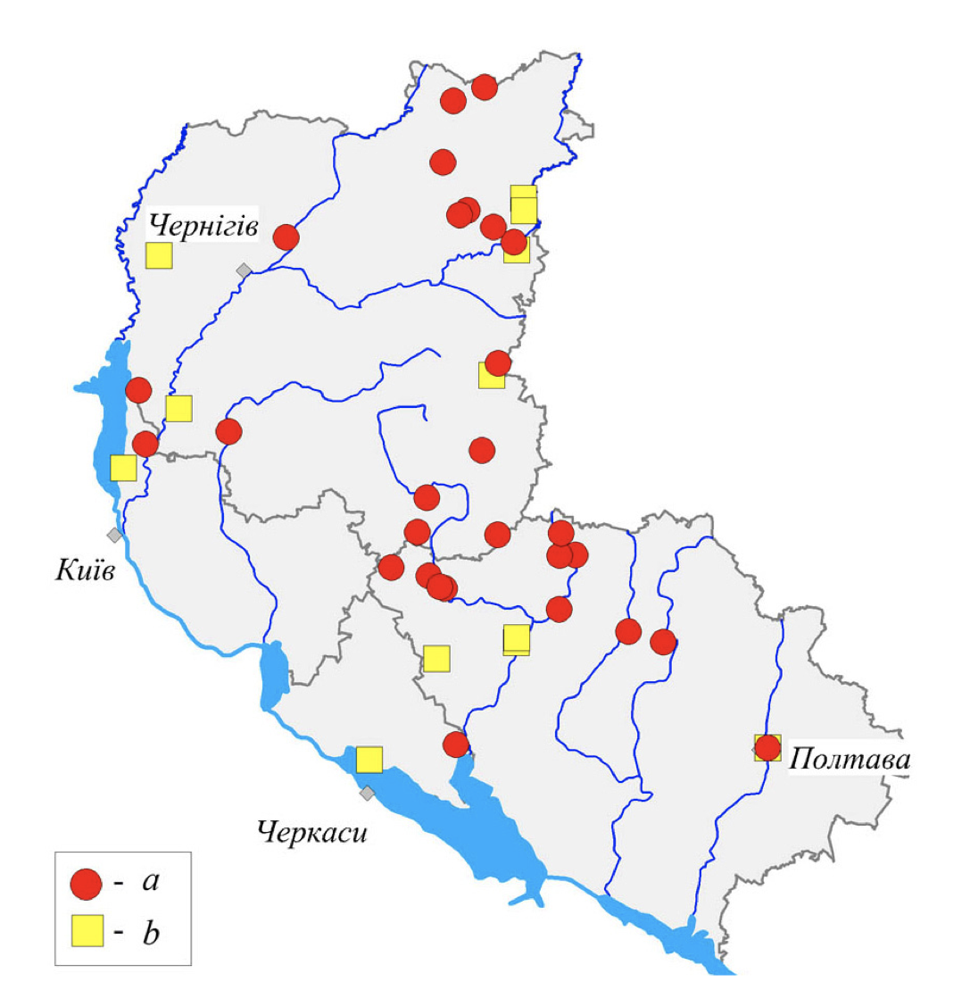
Мал. 5 Пункти реєстрацій Myotis daubentonii за даними досліджень Годлевської Л., де тут і надалі а - її власні дані 2001-2017 рр, b - дані інших авторів за весь період досліджень [8]
Вухань бурий Plecotus auritus (Linnaeus, 1758) теж належить до родини Лиликові (Vespertilionidae). Є одним з 8-ми видів роду в світовій хіроптерофауні та одним з 2-х видів роду хіроптерофауни України. Має призначений природоохоронний статус виду - вразливий.
Ареал поширення на більшості територій Євразії, Кавказу та у північній Африці. На території України є поширеним майже по всій території, крім степових районів. Суцільним є ареал поширення у Поліссі. Чисельність виду є низькою, в Україні є приблизно 100–200 знахідок у літній та зимовий періоди, що складають лише до 4% від загального обсягу колекцій рукокрилих. Загальний розмір популяції складається з кількох десятків тисяч особин. Через знищення дуплистих дерев та неспокій у підземних сховищах зменшується чисельність вуханів бурих.
Їх типове місце оселення - це мішані та шпилькові ліси, також заплавні, байрачні ліси та лісопарки. Оселяються вухані бурі в дуплах дерев, в період суворих зим зустрічаються в підземеллях. Вухань бурий не створює великих скупчень. Він зазвичай веде усамітнений спосіб життя, але як влітку, так і восени вухань формує материнські колонії, чисельність яких складає 15–30 особин. Вид належить до осілих, він здійснює лиш локальні сезонні міграції. Восени вухані нерідко було відмічено у штучно створених гніздівлях. Політ вуханів маневренний, а полюють вони на дрібних нічних комах на територіях просіків, узліссь і садків, часто збирає поживу з субстрату , а саме з стовбурів і гілок дерев. Статевої зрілості вухані бурі досягають на 2 рік свого життя, їх самки плодять один раз на рік по 1 нащадку. Вид є природним регулятором чисельності комах та індикатором для мало порушених лісових фаун.
Загальними типовими морфологічними ознаками для роду є великі вуха ( розмір понад 30 мм), які зрослі при основі, колір хутра спини - світло-бурий. Загальними типовими морфологічними видовими ознаками є великі бородавки над очима, що перевищують розміри очей; кінець їх морди позаду ніздрів є роздутим; один палець крила (вільний) є довгим (6,2–7,2 мм); вершини траґусів світлого кольору, а черево має жовтий відтінок, мають передпліччя довжиною 36–41 мм.

За досить свіжими дослідженнями Л. Годлєвської та С. Реброва вид вухань бурий було виявлено в багатьох пунктах їх досліджень (мал. 6). Досліджений регіон цілком входить в зону розмноження вуханя бурого. Дослідниками було знайдено літні сховища вуханів, а саме порожнини надземних частин різних споруд: покинутих будівель, мостів. У сховищах знаходяться дорослі самці разом з розродчими самицями і ювенільними особинами. Вид вуханя бурого є осілим, був виявлениим як і в зимові, так і в теплі сезони року. Взимку їх підземними сховищами слугували льохи та підвали. Проте великих зимових скупчень не було знайдено: в одному сховищі їх не знаходили разом більше 8 особин. Але кількість пунктів реєстрацій вуханів бурих у підземеллях була найбільшою (Бузунко та ін., 2014; Годлевська та ін., 2016 a), що, більш за все, було зумовлено здатністю цього виду до зимівлі в зонах, які знаходяться на межі промерзання (тобто, у стані більш глибокого сну). [8]
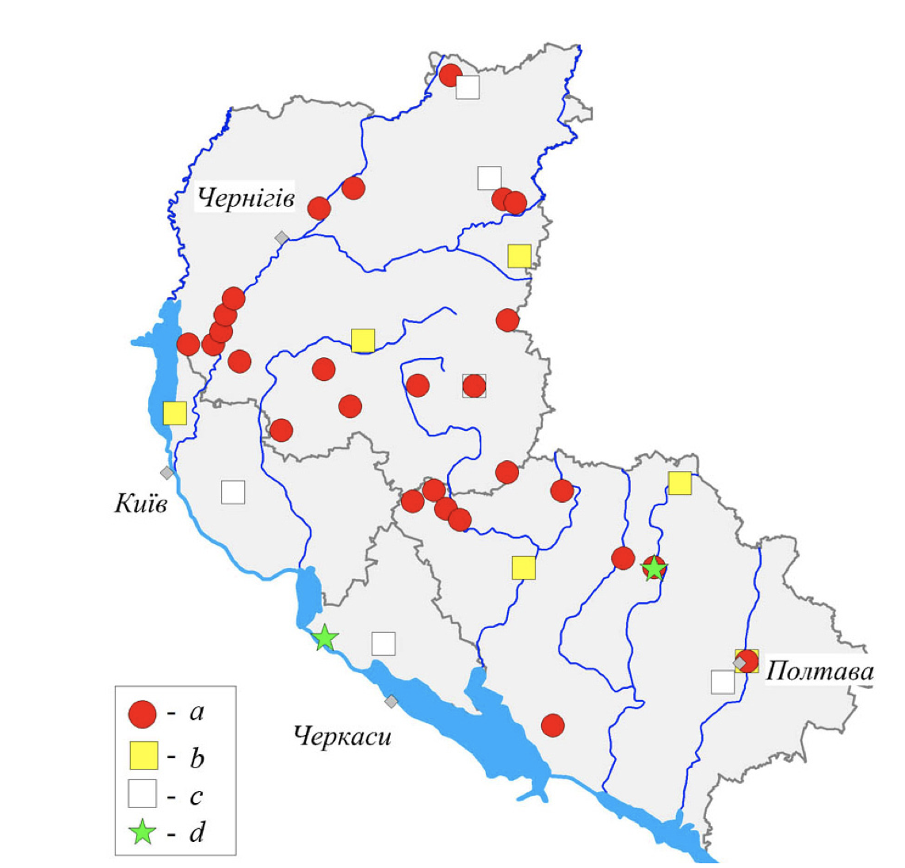
Мал. 6 Пункти реєстрацій Plecotus auritus (а,b) за даними досліджень Годлевської Л. [8]
Нетопир білосмугий Pipistrellus kuhlii (Kuhl, 1817) теж належить до родини Лиликові (Vespertilionidae), в їх роді 30 видів, нетопир білосмугий є одним з 4-х видів даного роду у хіроптерофауні території України. Нетопиру білосмугому теж надано природоохоронний статус виду - вразливий.
Ареал поширення виду - це південь та південний схід Європи до частини південної Азії, а також - більша частина Африки. По центральній та східніц території Європи спостерігається експансія нетопиря білосмугого в північному напрямі. Поширився майже на всій території України з 1990-х рр. За час двох останніх десятиліть чисельність даного виду в Україні змінилась і зросла від дуже рідкісного до нечисленного, а місцями навіть звичайного виду поширеного на урбанізованих ландшафтах. Помітно менше вид виявлений у західній і північно-західній частині території України.
Основна загроза для збереження популяцій є комплексною проблемою, що складається з дій людини, тобто антропогенних факторів, що включає в себе руйнування місць поселення рукокрилих, використання отруйних хімікатів для процесу консервації деревини та дезінсекції, а також пряме знищення.
Спостерігається нетопир білосмугий у рівнинній і низькогірній територіях України. Вид є схильним до синантропності. Розселяється переважно вздовж великих річок. До літніх місць поселення належать будівлі, тріщини у стінах, щілини скель. Їх виводкові колонії мають чисельність від 30 до 100 самок. Самки народжують зазвичай по 2 малят. Максимальний вік життя нетопира білосмугого складає 8 років. Найімовірніше є осілим видом. Нетопиру білосмугому притаманні незначні перельоти лише для сезонної зміни сховищ, максимальна відстань даних перельотів до 5 км. Місцями їх гібернації є будинки: знаходяться у підвалах, між віконними рамами,і інших надземних частинах. На полювання нетопирі білосмугі вилітають майже одразу після заходу сонця. Політ їх швидкий і спритний, але невисокий. Під час польоту нетопир білосмугий робить великі кола. Полює він в населених пунктах, а саме навколо вуличних ліхтарів, над різними водоймами та в садах. Під час полювання він ловить літаючих комах дрібного розміру (переважно це метеликі і двокрилі).
Забарвлення спини нетопира білосмугого дуже мінливе, може змінюватись від блiдосiробурих відтінків до темнокоричневих. Черевце має сіробiлувате забарвлення. Вухо темного кольору, коротке, є найширшим у середній частині, а на верхівці - округлої форми. Козелок прямий, має округлу верхівкою. Крила є відносно вузькими. Вздовж краю їх літальної перетинки починаючи від задньої кінцівки і до п’ятого пальця проходить широка світла смуга. Епіблема нетопира білосмугого є добре розвиненою. Вільний край його крилової перетинки є прикріпленим до основи пальця стопи, що знаходиться зовні. Довжина тіла від 40 до 48 мм, вух - від 12 до 13 мм, козелка від 5,5 до 6 мм, а передпліччя від 31 до 37 мм, вага приблизно 5–10 г.
За даними досліджень Годлєвської Л. вся досліджувана нею територія повністю входила до зони поширення, а, також, і розмноження, даного виду (мал. 7), але його перебування там, як і в усіх інших регіонах України було визначено як відносно дискретне і тісно пов’язане з розміщенням населених пунктів. Саме про дискретність поширення цього виду говорить, насамперед, відсутність знахідок цього виду на території РЛП «Міжрічинський» впродовж її роботи за 2015 та 2016 рр, а загалом даний вид досліднецею для регіону було зареєстровано у 17 пунктах. Розмноження виду нетопира білосмугого, згідно з досліджень, реєстрували в різних частинах регіону. Сховища їх фіксували у надземних частинах будівель. Під час зимового періоду, в межах регіону Лівобережжя Дніпра, вид був помічений в межах населених пунктів. Колонії, які залишились на зиму чисельністю біля 15 особин кожна, були виявлені при зміні вікон в старих порожнинах між деревʼяними рамами для вікон та стінами частин будівель над землею; а інші реєстрації сховків взимку були у приміщеннях. [8]
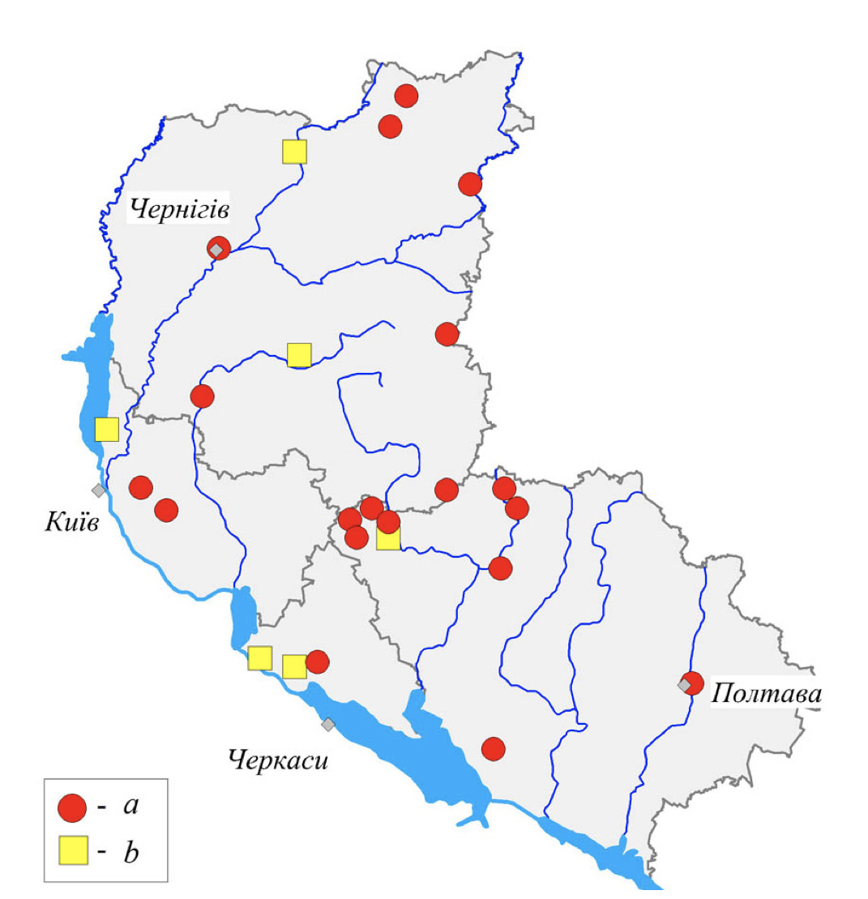
Мал. 7 Пункти реєстрацій Pipistrellus kuhlii за даними досліджень Годлевської Л. [8]

Нетопир лісовий Pipistrellus nathusii (Keyserling & Blasius, 1839) представник Рукокрилих родини Лиликових (Vespertilionidae). До роду включають 30 видів, є одним з 4-х видів роду в хіроптерофауні території України.Має неоцінений природоохоронний статус. Ареал поширення нетопира лісового розтягується по Європі, окрім півночі, Малій Азії та Кавказі, в Україні поширений всюди. Чисельність його виду є звичайною (найбільше під час міграцій) на території Полісся, нечисленною — по Лісостепу і на Закарпатті, рідкісною — на території Поділля і Криму. Зменшується його чисельність через трансформацію трофічних біотопів і місць поселень (антропогенний влив: вирубування дуплистих дерев та модернізація старих будівель), також використання пестицидів, неспокій виводкових колоній.
Нетопир лісовий є перелітним вид, прилітає він в березні — на початку квітня. Представники нетопиря лісового селяться зазвичай в лісах різного породного складу близько водойм чи заболочених ділянок, досить рідко може селитись в населених пунктах. Основними сховищами є дупла дерев (з щілиноподібним льотком), різні штучні гніздівлі, дахи й порожнини будинків. Виводкові колонії нетопира лісового налічують до кількох сотень представниць самок. Мігрує на великі відстані. Осінній відліт починається з початку серпня і може тривати аж до листопада. Місця їх зимівлі як правило розташовані за межами України, але відомі лише поодинокі випадки зимівлі в Закарпатській обл.
Вилітає на полювання нетопир в ранніх сутінках, для нього характерний надзвичайно маневрений політ. Полювання проводить на краях лісу, над водоймами, в парках, біля прибережних територій, над вологими луками, вже рідше — на розріджених ділянках лісу і над лісовими озерцями. Живиться зазвичай двокрилими, рідше харчується волохокрильцями, метеликами, сітчастокрилими, перетинчастокрилими й жуками.
Забарвлення хутро на спині нетопира лісового темно рудого відтінку, а на черевці світліше. Форма вуха заокруглена, вухо має трохи більшу довжину, ніж ширину. Козелок має витягнуту форму, з округлою верхівкою. Великий палець нетопира довший або рівний ширині зап'ястя на складеному крилі. П'ятий палець його кисті включаючи п'ясткову кістку має довжину близько 46 мм. Спинна сторона його мiжстегнової перетинки зверху, до половини своєї довжини, і вздовж гомілки, має густе опушення. Шпора досягає до половини довжини вільної частини мiжстегнової перетинки, має невелику епіблему. Довжина тіла від 46 до 56 мм, вуха від 10 до 13,5 мм, козелка від 6 до 7 мм, передпліччя від 31 до 36,5 мм, вага від 4,5 до приблизно 9 г.
За недавніми дослідженнями Л. Годлєвської представників виду нетопира лісового було зареєстровано в багатьох пунктах її дослідження (мал. 8). Весь регіон поширення повністю входить і до зони розмноження даного виду. До сховищ розродчих колоній належать різноманітні порожнини надземних частин будівель (наприклад за дерев’яною обшивкою чи у нішах за рамами вікон, у мостах, щілинах даху тощо) та в дуплах дерев. Їх материнські колонії нерідко спільні з нетопиром пігмеєм змішаними групами. Вид нетопира лісового є мігруючим. Перебуває на території півночі з квітня по вересень. [8]
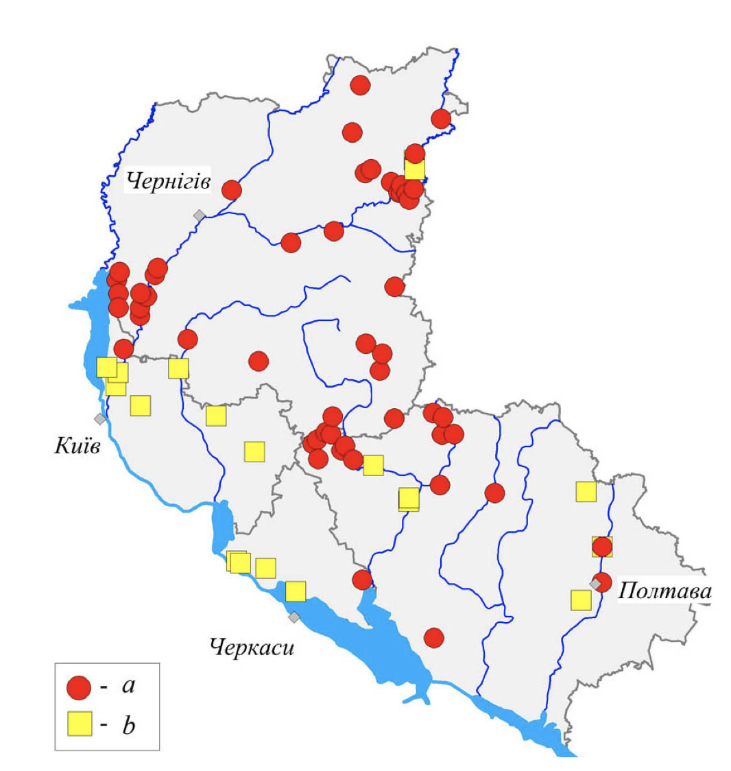
Мал. 8. Пункти реєстрацій Pipistrellus nathusii за даними досліджень Годлевської Л. [8]
Вечірниця мала Nyctalus leisleri (Kuhl, 1817) з родини Лиликових є однією з 26-ти видів родини у хіроптерофауні України. Їй надано природоохоронний статус виду - рідкісний.
Ареал поширення вечірниці рудої займає лінію листяних лісів Палеарктики, починаючи з західної частини Європи до південно-західної частини Азії. Вид на великій частині території України є рідкісним і поширений спорадично. В Україні в загальному було відмічено більше 50 місцезнаходжень даного виду.
Чисельність вечірниці малої є низькою і спостерігається її подальше зниження. Збільшення спорадичності та зниження чисельності сталось за рахунок зменшення площ лісів Лісостепу, проведення омолодження лісостанів та створення змін їх порідного складу, через що сформувався дефіцит сприятливих дупел для мешкання вечірниці малої.
Вечірниця мала є лісовим дендрофільним видом, її помешкання в Україні знаходяться на територіях широколистяних лісових та лісопаркових масивів Лісостепу, а також на річково-долинних лісах Степу. Полює вечірниця мала на лісових галявинах, ділянках лісових культур, узліссях і також над водоймами. В її раціоні основою є лускокрилі (Lepidoptera), двокрилі (Diptera), а рідше зустрічаються жуки, сітчастокрилі та ручайники. Вид вечірниці малої є типовим сезонно мігруючим. Розмножується вечірниця раз на рік, а її виводкові колонії зазвичай розміщені у дуплах листяних дерев, та іноді у будівлях. У літню пору в червні–липні у вечірниці малої народжується 1–2 малят. Вид забезпечує активну природну регуляцію чисельності комах-філофагів.
Розміри вечірниці малої є середніми, довжина тіла від 48 до 68 мм, хвоста від 35 до 45 мм, передпліччя від 39 до 46,4 мм; розмах крил від 260 до 320 мм, а маса тіла від 13 до приблизно 20 г.
За недавніми дослідженнями вид було зареєстровано в літній період у 28 пунктах дослідження (мал. 9). Тобто вид в регіоні не зимує і є перелітним. Найраніша реєстрація в травні, найпізніша в серпні. Всі виявлені сховища виду були у дуплах дерев. Практично всі пункти, де була реєстрація розмноження, є тісно пов’язаними з ділянками, де були наявні старі листяні дерева. [8]
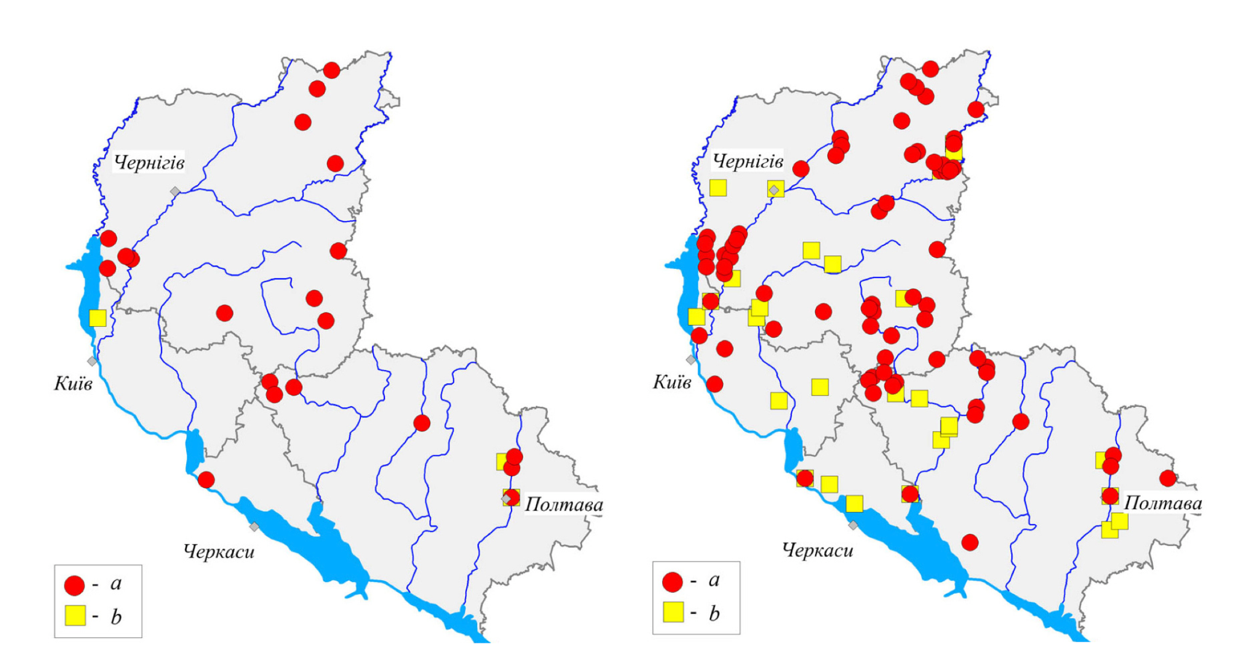
Мал. 9. Пункти реєстрацій Nyctalus leisleri за даними досліджень Годлевської Л. [8]
Вечірниця руда Nyctalus noctula (Schreber, 1774) з тієї ж родини Лиликових є одним з 6-ти видів в світі та одним з 3-х видів роду у хіроптерофауні України. Отримала природоохоронний статус - вразливий.
Вечірниця руда має ареал поширення виду, який простягається по більшій частині Європи та Азії до південного заходу території Сибіру, Китаю, півночі В’єтнаму, також був виявлений в Африці. В Україні вечірниця руда поширена всюди. В місцях її розмноження, а саме в лісових і лісостепових районах є нечисленним, а місцями є звичайним видом. Вже з кінця серпня перелітні особини починають масово з’являтись в тих місцях, де в літній сезон їх не було багато, наприклад на півдні України.
Причинами зміни чисельності виду є порушення природного середовища існування, тобто зменшення площ лісів, їх омолодження, адже відбувається руйнування місць поселення (вирубування дуплистих дерев), також на це впливає оновлення старих будівель і закупорювання дахових отворів, використання пестицидів людиною у лісовому та сільському господарствах.
Вечірниця руда належить до перелітних видів. В квітні-травні з’являється на території України, поселяється в лісах, найчастіше листяних, де є високий відсоток старих дерев, а також у великих парках і садах. Колонії вечірниці рудої, які можуть налічувати кількість до тисячі особин, розташовуються в дуплах дерев, за дерев’яними покриттями стін і на дахах будинків. Міграцій вечірниці рудої дальні. Відлітати на зимівлю починає в кінці серпня. Як зимові сховища використовує дупла дерев, горища і щілини будинків. На полювання вечірниця руда вилітає ще протягом заходу сонця. Політ її високий, дуже швидкий і маневренний, полювання проходить над кронами дерев, галявинами або луками. Полює на двокрилих й комарів, мух та довгоніжок, а також метеликів, волохокрилець й одноденок.
Хутро вечірниці рудої є густим, волоски короткі, відтінок спини i черевця рудо-коричневий, але черевце на декілька тонів світліше. ВУха, мордочка і літальна перетинка темні. Вуха вечірниці короткі, закруглені, мають потовщені краї. Крила вечірниці вузькі та довгі. Крилова перетинка в неї доходить до п’ят. Шпора сягає половини краю міжстегнової перетинки. Епіблема в неї добре розвинена, має поперечний хрящ. Довжина її тіла від 60 до 85 мм, вуха від 15 до 22,5 мм, козелка від 6 до 8,5 мм, передпліччя від 49,5 до 59 мм, а вага від 17 до 42 г.
Вид був виявлений у більшості пунктів спостереження (мал. 10), насамперед у літній сезон. Найбільша кількість виявлених літніх сховищ знаходилась у дуплах дерев. Було знайдено сховища материнських колоній всередині будівль: у порожнині стіни та у порожнинах будівлі. В зимовий та міграційний період вид на території України фіксують виключно в надземних антропогенних будівлях , але для виводкових колоній виду антропогенні сховища є нетиповими. Виявлено, що регіон дослідження цілком входить до репродуктивного ареалу даного виду. Також досліджуваний регіон входить і до зони зимівлі вечірниці рудої (Godlevska, 2015), а зимувальні сховища, переважно знаходяться в населених пунктів. [8]
Мал. 10. Пункти реєстрацій Nyctalus noctula за даними досліджень Годлевської Л. [8]
Лилик пізній Eptesicus serotinus (Schreber, 1774) з родини Лиликові (Vespertilionidae) є одним з 24-х видів свого роду в світі і одним з 2-х видів роду в хіроптерофауні України. Лилику пізньому надано статус вразливого.
Ареалом поширення даного виду є Європа (окрім Ірландії, північної частини Англії та частини Скандинавії), північна частина Африки, Близький Схід та центральна частина Азія; на сході до Китаю. Вид лилик пізній на території України є поширеним всюди.
За чисельністю є звичайним видом для західних областей, територій Поділля та Придніпров’я. Значно рідше вид лилика пізнього трапляється на території Полісся та у високогірних чи степових малонаселених територіях. Причини зміни чисельності лилика пізнього є комплексом з антропогенних факторів: недостатня кількість місць для його поселення в сучасних будівлях, руйнування старих місць поселень та обмеження доступу до можливих місць поселень (оновлення старих будівель, герметизування горищ), знищення особин, використання отруйних хімікатів для процесів консервації деревини і дезінсекції.
Вид є поширеним переважно на рівнинній території та горбогір’ї, висота поширення в горах не перевищує 1100 м. Селиться в середині населених пунктів та біля них, а також в мозаїчних ландшафтах. Вилітає лилик пізній в березні чи на початку травня, в залежності від місцевих кліматичних умов на кожен рік. Літні сховища представників лилика пізнього є горища, у порожнини стін та димарі. Виводкові колонії складаються з максимум кількох сотень особин. Парування виду відбувається в осінній чи весняний періоди. Вагітність самки лилика пізнього триває приблизно 50 днів; самки народжують лише 1 маля (рідше може народитись 2 дитинчати). Середня тривалість життя складає 3 роки. Лилик пізній є осілим видом, який здійснює лише локальні міграції з кінця вересня і до початку листопада до місць зимівлі (на вілстань не більше 40–50 км). За місця їх гібернації виступають підземні і наземні сховища. Кормовий раціон лилика пізнього здатний змінюватись в залежності від сезону чи регіону поширення та включає в себе жуків, двокрилих, метеликів і перетинчастокрилих.
Мордочка i вуха у лилика пізнього темного кольору. Вуха заокруглені, середньої довжини, є помітно довшими, ніж ширшим. Козелок має тупу верхівку, найбільш широкий в першій третині. Хутро досить густе, на спині забарвлення хутра лилика темне, каштаново-коричневе, а на череві вже світліше й сіріше. Кінці його волосків на спині яскравого світлобурокоричневого кольору. Крила широкі і мають тупі кінці. Шпора трохи коротша від половини краю перетинки мiж стегнами. Довжина тіла у лилика пізнього сягає від 60 до 82 мм, його вух від 12 до 22 мм, козелка від 7,5 до 9,5 мм, а передплічь від 46 до56 мм, вага від 14 до 34 г.
За кількістю пунктів реєстрацій згідно з даними досліджень Годлєвської Л. лилик пізній лідирує серед інших видів (мал. 11) . Є типовим мешканцем всередині населених пунктів. Всі виявлені сховища знаходились у різноманітних спорудах створених людиною. Розмножувався вид по всьому досліджуваному регіону Лівобережжя Дніпра.
Типовими виводковими сховищами визначені горища будівель. У загальному дана інформація, що в кожному з насерених пунктів дослідженого Лівобережжя Дніпра є можливість знайти хоча б одну або навіть декілька колоній E. serotinus. Самці оселяються в тому ж сховищі, що і розродчі та молоді самиці. Вид в регіоні осілий і не здійснює далеких міграцій. В населених пунктах вид здійснює зимівлю у надземних частинах будівель, а також в якості зимових сховищ можуть виступати підземелля. Виліт з підземних зимових сховищ відбувається пізно. [8]
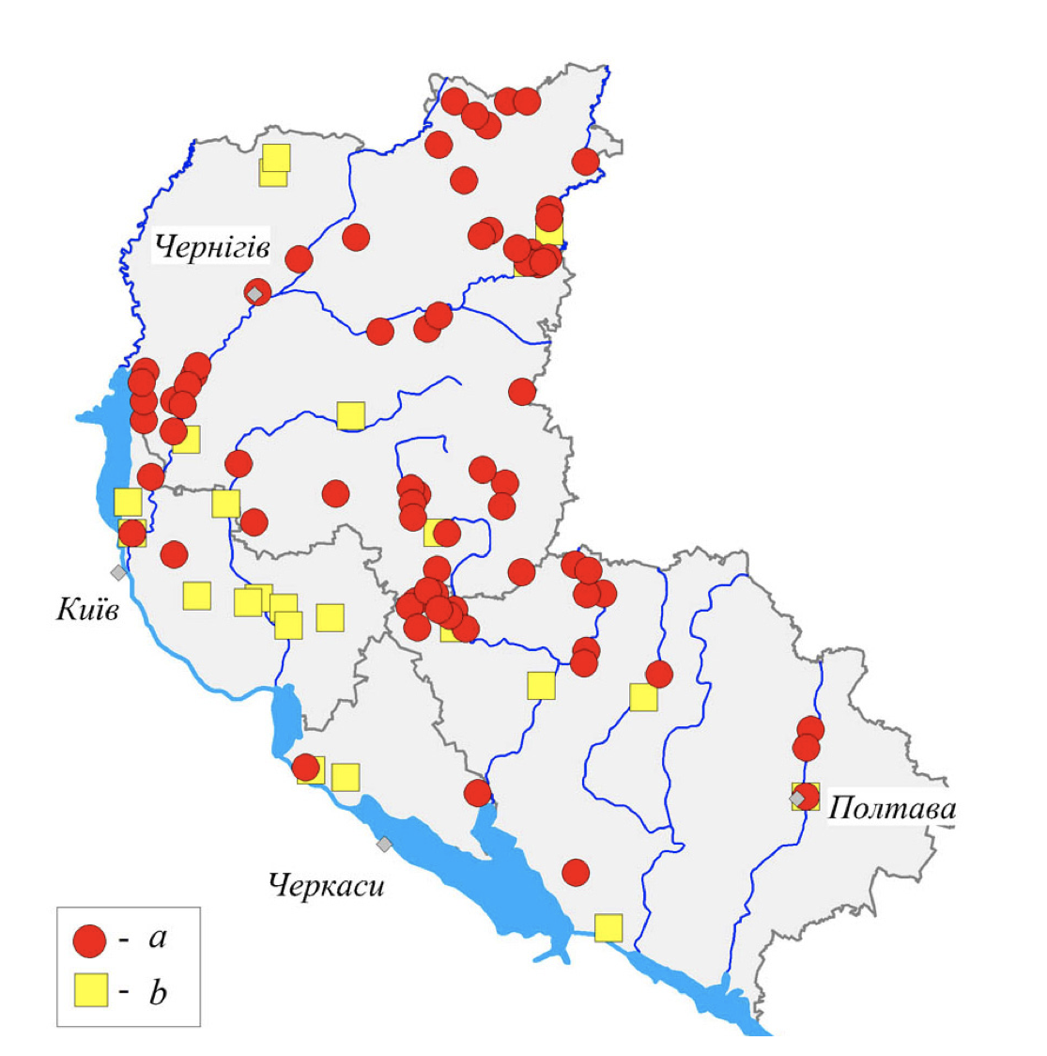
Мал. 11. Пункти реєстрацій Eptesicus serotinus за даними досліджень Годлевської Л. [8]

2.3. Кажани занесені до Червоної книги України
Згідно за даними наведеними на сайті Червоної книги України на грудень 2023 року до неї з ряду Рукокрилих внесено дві родини: Підковоносові та Лиликові. З родини Підковоносові внесені підковоніс малий та підковоніс великий. А з родини Лиликові довгокрил звичайний, нічниця гостровуха, нічниця велика, нічниця довговуха, нічниця Наттерера, ничниця триколірна, нічниця ставкова, нічниця Брандта, нічниця вусата, нічниця водяна, вухань звичайний, вухань австрійський, широковух європейський, вечірниця руда, вечірниця мала, вечірниця велетенська, нетопир звичайний, нетопир-карлик, нетопир середземноморський, нетопир Натузіуса, нетопир кажановидний, лилик двоколірний, кажан пізній, кажан північний. [9]

2.4 Екологічні фактори, які впливають на скорочення чисельності популяцій кажанів на різних територіях України
Шкода, але антропогенний вплив на чисельність популяцій кажанів є дуже негативним, оскільки місця поселень кажанів є чутливими до впливу людини і можуть бути зруйнованими через її дії. Наприклад, вирубка в лісах старих дерев, всередині яких є дупла, що слугують місцями сховків рукокрилих. Омолодження лісів оновлює флору території при цьому руйнуючи старі рослини разом з місцями існування представників фауни, серед яких страждає і хіроптерофауна. Так само, знесення старих будівель чи недобудованих є екологічною проблемою саме через те, що за період їх спокійного існування вони стали слугувати місцем сховків кажанів чи місцем скупчення виводкових колоній. Оскільки кажани і так, мають мало нащадків і довгий репродуктивний період, то турбування чи знищення таких колоній помітно відображається на загальній картині поширення та чисельності популяцій. На жаль, також типовою ситуацією є і ліквідація сховищ кажанів за рамами вікон будівель під час ремонтів чи заміни вікон. Встановлено, що з усіх видів фауни України тільки один (Hypsugo savii) не відмічений у використанні сховищ антропогенного типу. [10]
Отже, всі знайдені сховища рукокрилих потребують стабільного моніторингу спеціалістів та постійної уваги природоохоронців для збереження рукокрилих, які є однією з уразливих груп тварин. Питання їх практичної охорони в регіоні напряму пов’язане з дослідженням поширень видів, визначення ареалів їх існування.
Існує Конвенція про охорону дикої флори та фауни і природних середовищ існування в Європі (Бернська конвенція) — один з основних інструментів збереження біорізноманіття у країнах Європи. Бернська конвенція містить 4 додатки, які є її складовою. У додаток II Бернської конвенції включені всі види Microchiroptera за винятком Pipistrellus pipistrellus, який занесено до додатку III. Таким чином, фактично всі види кажанів фауни Європи знаходяться під охороною цього міжнародного договору. [11]

РОЗДІЛ 3. Матеріали та методи дослідження
Кажани є активними переважно вночі і тому вони мають складну систему звукової комунікації між собою та використовують принцип ехолокації для пересування. В більшості випадків ехолокаційні звуки кажанів не сприймаються людським вухом, адже є ультразвуковими (понад 20000 Гц). Тому для досліджень кажанів використовують ультразвукові детектори. За частотою сигналів, їх тональним наповненням і характером звукових серій можна розрізняти окремі види, визначати характер їх політної поведінки (транзит, полювання, токування) та знаходити їх сховища [12].
Звісно, кажани не знаходяться в просторі рівномірно і найбільше їх скупчення є в місцях де вони полюють і знаходиться їх здобич, наприклад над озерами в нічний час де є скупчення комах, але місця їх полювання різні в залежності від виду і описані для кожного з них. Вечірниці зазвичай полюють на одному рівні з кронами дерев, нетопирі - на узліссях, водяні нічниці - над площею води, а пергачі — на відкритих місцях.
У процесі взаємодії між собою кажани використовують спеціальні звуки, які за фізичними характеристиками близькі до звуків що видають інші ссавці. Але в польоті вони користуються сигналами, які що мають максимальну амплітуду, що знаходиться в ультразвуковому діапазоні від 20 до 120 кГц. Ці високі частоти сигналу дозволяють кажанам, після аналізу відлуння, розрізняти місцерозташування перешкоди та дрібних об'єктів, їх розмір, а це відіграє важливу роль для їх орієнтації у просторі та для пошуку поживи. Постійне утворення цими тваринами ультразвуків використовується дослідниками для визначення наявність, чисельності кажанів та аналізу їх просторових переміщень.
Для кожного окремого виду рукокрилих характерні свої певні ультразвукові сигнали, які, після відповідного перетворення детектором, можуть допомогти ідентифікувати видову належність. Хоча в деяких видів, які поширені на спільній території, як наприклад у нічниці вусатої та нетопира білосмугого, частота може перекриватися і це фактор, який ускладнює ідентифікування кажанів. [13] 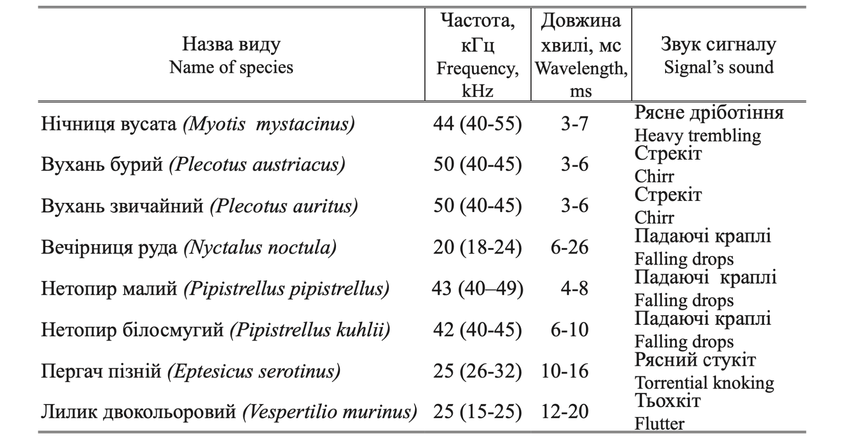
Таблиця 1. Загальні особливості звукових сигналів у різних видів кажанів (За: Limpens, Roshen (1995); Загороднюк, Годлевська (2000)
Для досліджень хіроптерофауни Ічнянського національного природного парку в 2023 році було використано метод акустичного обліку поширення видів, нами були застосовані детекторні спостереження за допомогою детекторів Wildlife Acoustics EchoMeter Touch Pro, Pettersson Elektronik D240. Також деякі дані були вже отримані раніше в 2019-2021 роках, опрацьовані і також використані в роботі.

РОЗДІЛ 4. Сучасний стан популяції кажанів на території Ічнянського національного парку
Це дало можливість проаналізувати видовий склад кажанів, було визначено 7 наявних видів кажанів, серед яких:
- Нічниця водяна Myotis daubentonii (Kuhl, 1817) на території є звичайним видом, але не чисельним (Мал.12-13). Помечено її знаходження там, де є велике дзеркало води. Під час досліджень вдавалось її не тільки чути, а і бачити. Спостерігали за нею два рази біля альтанки на території парку і біля ставка поряд з будівлею адміністрації ІНПП 2021 року та 2023 року в літні періоди. Зареєстровані представники виду знаходились поодиноко, або маленькими групами по 2-3 особини. Сховищ нічниці водяної не знаходили і не ставили перед собою такого завдання.
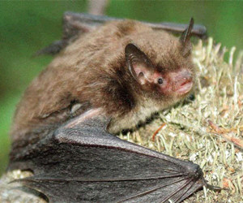
Мал. 12. Нічниця водяна Myotis daubentonii (Kuhl, 1817)[9]
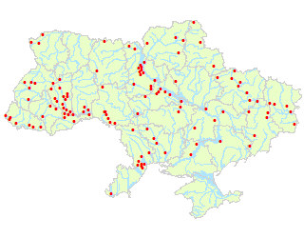
Мал. 13. Поширення нічниці водяної Myotis daubentonii (Kuhl, 1817) за даними з Червоної книги України [9]

- Вухань бурий Plecotus auritus (Linnaeus, 1758) був зареєстрований в районі альтанки влітку 2021 року на частоті 60 кГц (Мал.14-15). Його частоти було виявлено на ділянці з лівого боку від містка що веде до альтанки.
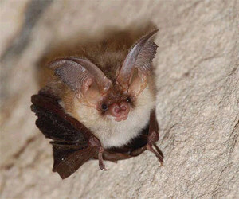
Мал. 14. Вухань бурий Plecotus auritus (Linnaeus, 1758) [9]
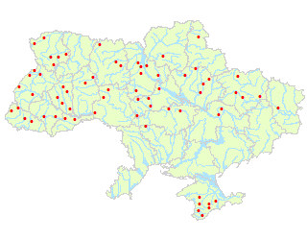
Мал. 15. Поширення Вуханя бурого Plecotus auritus (Linnaeus, 1758) за даними з Червоної книги України [9]

- Нетопир білосмугий Pipistrellus kuhlii (Kuhl, 1817) поширений безпоседньо в населених пунктах, звичайний чисельний вид, фіксувався в літній період і на початку осені в 2021 та 2023 роках (Мал.16).
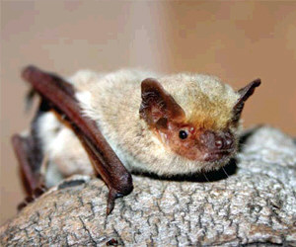
Мал. 16. Нетопир білосмугий Pipistrellus kuhlii (Kuhl, 1817) [9]
- Нетопир лісовий Pipistrellus nathusii (Keyserling & Blasius, 1839) реєструвався є в великій кількості в районі альтанки і також вздовж дороги між самим ставком і лісовим масивом. Теж фіксувався влітку 2021 р. таа напочатку осені 2023 р. (Мал. 17)
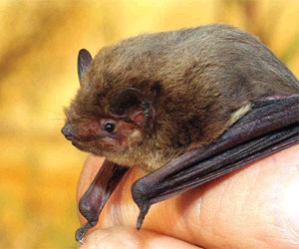
Мал. 17. Нетопир лісовий Pipistrellus nathusii (Keyserling & Blasius, 1839)[9]
- Вечірниця мала Nyctalus leisleri (Kuhl, 1817) за даними Федуна О.М. (власне усне повідомлення) поблизу альтанки його детектор Wildlife Acoustics EchoMeter Touch Pro, який визначає вид автоматично, реєстрував вечірницю малу (Мал. 18-19). А власне Pettersson Elektronik D200 реєстрував на цій території вечірницю руду. Отже тут ми бачимо проблеми з розділенням цих видів лише за методом ультразвукового аналізу, через близькість частот. Діапазони ультразвуку в залежності від того чи фіксуються в густій рослинності чи на території відкритій в кажанів змінюються.
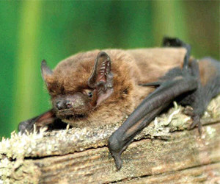
Мал. 18. Вечірниця мала Nyctalus leisleri (Kuhl, 1817) [9]
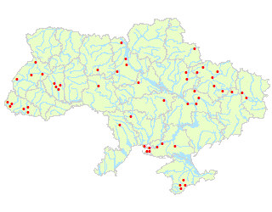
Мал. 19. Поширення Вечірниці малої Nyctalus leisleri (Kuhl, 1817) за даними з Червоної книги України [9]

- Вечірниця руда Nyctalus noctula (Schreber, 1774) була зареєстрована на території ІНПП пізньою осінню 2019 року, і влітку 2021, і на початку 2023 року (Мал.20). Була помічена на території парку 25 жовтня 2019 року після вибухів на військових складах через рік, в цей рік було дуже спекотне літо і водойми попересохали, але не дивлячись на це в кінці жовтня було чути поодиноку особину вечірниці рудої. Це може свідчити про те, що окремі їх особини залишаються на зимівлю на території парку. Бо як правило мігруючі види відлітають в вересні.
В районі альтанки в червні 2021 року чули і бачили там лише одну особину. Другий раз їздили в район альтанки в 2023 році початок вересня. На початку осені 2023 було вирахувано орієнтовні місця знаходжень денних сховищ, але в ліс не пішли через дотримання правил мінної безпеки. Це звичайний чисельний вид і влітку і на початку осені.
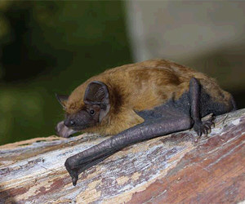
Мал. 20. Вечірниця руда Nyctalus noctula (Schreber, 1774) [9]
- Лилик пізній Eptesicus serotinus (Schreber, 1774) в самій Ічні звичайний чисельний вид, також був помічений в районі бази відпочинку і 2021 року влітку на території піонерського табору (Мал. 21).
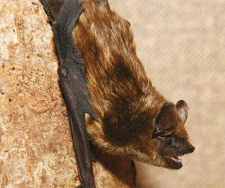
Мал. 21. Лилик пізній Eptesicus serotinus (Schreber, 1774) [9]
Чисельність деякий видів зменшується з часом, за рахунок того, що пересихають водойми (наприклад чисельність нічниці водяні, якщо порівнювати з даними Годлевської), зменшується кількість вечірниці рудої, яка раніше була чисельною, а зараз зустрічається рідко.
Нетопир лісовий є більш стабільним за своєю чисельністю.
Вухань бурий є рідкісним видом і з дуже малою чисельністю, хоча за даними Годлевської вони часто зустрічаються.
Також на поширення кажанів та зменшення їх чисельності популяцій останніми роками мали вплив дві події: вибухи на військових складах у 2018 році, тому у 2019 році не бачили достатньої кількості кажанів, кажана пізнього спостерігали мало, хоч і місця кормові. Друга подія, що мала вплив - це повномаштабне вторгнення, яке теж є фактором турбування кажанів та руйнації будинків, які використовуються кажанами для денних сховищ, пошкодження дерев тобто пошкодження дупел. Хоча, в той самий час, в звʼязку з загрозою мінування існує обмеження доступу людей до лісу і не відбувається санітарні рубки, тому антропогенний вплив зменшився. А це може позитивно вплинути на чисельність популяцій кажанів, що з часом зіграє на каристь саме дентдофільних видів (наприклад руда вечірниця, нетопир лісовий).

Висновки
В ході роботи було зʼясовано склад хіроптерофауни на території Ічнянського національного природного парку, визначено найбільш поширені види рукокрилих на території Ічнянського національного природного парку та ті, які зустрічаються рідше.
Найчисельнішими видами, що мешкають на території ІНПП, виявилися кажан пізній Eptesicus serotinus, Schreber, 1774, нетопир пігмей (Pipistrellus pygmaeus, Leach, 1825) та Вечірниця руда (Nyctalus noctula, Schreber, 1774). Саме ці види були відмічені на всіх досліджених ділянках.
Значно рідше зустрічалися такі види кажанів: Кажан північний (Eptesicus nilssonii, Keyserling et Blasius, 1839), Нічниця водяна (Myotis daubentonii, Kuhl, 1817), Вечірниця мала (Nyctalus leisleri, Kuhl, 1817), Нетопир малий (Pipistrellus pipistrellus, Schreber, 1774), Лилик двоколірний (Vespertilio murinus, Linnaeus,1758) та Вечірниця мала (Nyctalus leisleri, Kuhl, 1817). Окрім того нижче перелічені види проявляли помітну тенденцію до зменшення чисельності за період проведення досліджень.
Було визначено, які фактори впливають на поширення кажанів та зменшення чисельності їх популяцій. Останніми роками на хіроптерофауну парку значною мірою вплинули дві події: вибухи на військових складах у 2018 році, тому у 2019 році не бачили достатньої кількості кажанів, кажана пізнього спостерігали мало, хоч і місця кормові. Друге - повномаштабне вторгнення, яке теж могло бути фактором турбування кажанів та руйнація будинків, які використовуються кажанами для денних сховищ, пошкодження дерев тобто пошкодження дупел. Але, в той самий час, навпаки в звʼязку з загрозою мінування через обмеження доступу до лісу і невирубування старих дерев (санітарних рубок) відбувається зменшення антропогенного впливу. А це може позитивно вплинути на чисельність популяцій кажанів, що з часом зіграє на каристь саме дентдофільних видів (руда вечірниця, нетопир лісовий).

Список використаної літератури
- Офіційний сайт Ічнянського національного природного парку URL: http://ichn-park.in.ua
- Бусол І. Атлас 8 клас Україна в світі: Природа, населення / І. Бусол, С. Сидоренко / Київ. Інститут передових технологій, 2016
- Воробйов Д.В. Методика створення карти типів лісу // Д.В. Воробйов, П.П. Посохов. Методика составления карты типов леса УССР – Комплексное картографирование производительных сил Украинской ССР. – Киев: Наук. думка, 1967.
- Адамець Ф.Ф. Лісотипологічна класифікація лісів України / Ф. Ф. Адамець, В. Плугар, Таврійський науковий вісник №83
- Кузякин А. П. Летучие мыши. — Москва: Советская наука, 1950. — С. 1–443, Курсков А. Н. Рукокрылые Белоруссии. — Минск: Наука и техника, 1981. — С. 1–135.
- Кажани України та суміжних країн : керівництво для польових досліджень / Ігор Загороднюк, Лєна Годлевська, Володимир Тищенко, Ярослав Петрушенко ; [редкол. В. Топачевський (голова) та ін.]; НАН України, Нац. наук.-природн. музей, Укр. теріолог. т-во. – Київ: [б.в.], 2002. – 107 c. : рис. – (Праці Теріологічної Школи ; вип. 3)
- Абелєнцев В. І. Загальна характеристика ссавців. Комахоїдні, кажани / В. І. Абелєнцев, І. Г. Підоплічко, Б. М. Попов. – Київ: АН УРСР, 1956. – 448 с. – (Фауна України; Т. 1: Ссавці; вип. 1).
- Рукокрилі лівобережжя Дніпра в північній частині України / Л. Годлевська, С. Ребров // Theriologia Ukrainica. — 2018. — Т. 16. — С. 25–50
- Червона книга (https://redbook-ua.org/)
- Годлевська О.В.. Сучасний стан рукокрилих фауни України в умовах антропогенної трансформації середовища : дис. ... канд. біол. наук / Годлевська Олена Віталіївна – Київ, 2006. – 186 с.
- Домашлінець В. Г. Міжнародно-правові аспекти охорони кажанів / Володимир Григорович Домашлінець. // Європейська ніч кажанів '98 в Україні. – 1998. – No1. – С. 24–29.
- Лімпенс Г. Ультразвукові детектори у детальному спостереженні кажанів: метод // Novitates Theriologicae. — Київ, 2000. — Pars 2. — С. 10–18.]
- Дослідження кажанів на території українського приазовʼя за допомогою ультразвукового детектора в зоні впливу вітрової електростанції - А. М. Волох, В. Д. Cіохін, І. К. Поліщук, П. І. Горлов
- Загороднюк І. В. Загальна картина динаміки хіроптерофауни України / Ігор Володимирович Загороднюк. // Міграційний статус кажанів в Україні. – 2001. – С. 157–168.

